간사 관리

간사 목록
- 좌측 메뉴 중 [위원회]-[간사 관리]를 클릭하면 간사 목록 화면으로 이동하실 수 있습니다.
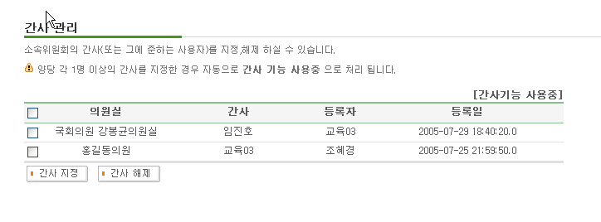 [그림1]
1
2
3

업무절차
- 양당 각 1명 이상의 간사를 지정한 경우 자동으로 1번 항목과 같이 간사 기능 사용 중으로 나타나고 그렇지 않을 경우에는 간사 기능을 사용하지 않음으로 표시 됩니다.

주요항목 설명

간사목록에는 위원회소속 의원실의 간사에 대한 정보가 나타나게 됩니다.

([그림1]참고)

간사 지정 버튼을 클릭하면 간사를 지정하는 화면으로 이동 하실 수 있습니다.

([그림1]의 항목2참고)

요구함 목록 : b 의 조건으로 조회한 요구함 정보(요구함명, 제출기관, 업무구분, 요구개수, 마감일, 등록일자)를 목록형태로 출력합니다. ([그림1]의 항목3참고)

목록에서 해당 간사를 CHECKBOX 선택하여 간사 해제 버튼을 클릭하면 지정한 간사에 대해 간사해제를 하실 수 있습니다.. ([그림1]의 항목3참고)

4.5.2 간사 지정
- 소속위원회의 간사(또는 그에 준하는 사용자)를 지정 하실 수 있습니다.
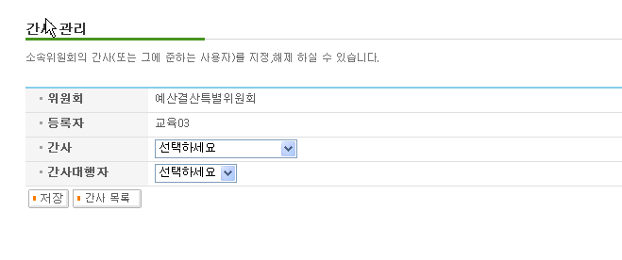
3
4
2
1
[그림2]

(가) 업무절차
- 소속위원회에 해당하는 간사를 선택하고 저장을 하면 해당 메시지 출력 후 간사 목록 화면으로 이동합니다.
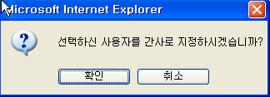
[그림 3]

(나) 주요항목 설명

간사: 소속위원회에 해당하는 의원실 선택합니다.([그림2]의 항목1참고)

간사 대행자: 의원실에 소속되어있는 사용자중에 간사 대행자를 선택합니다.([그림2]의 항목2참고)

간사와 간사 대행자를 선택한 후 저장버튼을 클릭하면 간사 지정 후 간사 목록 화면으로 이동합니다.

간사목록 버튼을 클릭하면 간사 목록 화면으로 바로 이동하실 수 있습니다.

4.5.3 간사승인대기 요구함

4.5.3.1 요구함 목록
- [위원회]-[요구함 조회]-[간사승인대기] 메뉴를 선택하면 나타나는 화면으로, 위원회에서 제출기관에 보낼 공식요구(질의)로 접수완료 된 요구함을 조회할 수 있습니다.
- 간사승인대기 요구함은 해당 위원회에 양당 간사가 두명이상 등록 되었을 때 즉 간사 기능 사용중일 때에 간사승인 대기 요구함으로 표시가 되고 간사 기능을 사용하지 않을 때에는 접수완료요구 함으로 표시됩니다.
- 위원회에서 공식요구(질의) 접수를 마감한 요구함을 목록형식으로 출력합니다.
위원회에서 제출기관으로 요구서를 발송하여 실제 발송이 완료되기 전까지의 모든 요구함을 진행상태 별로 출력합니다.
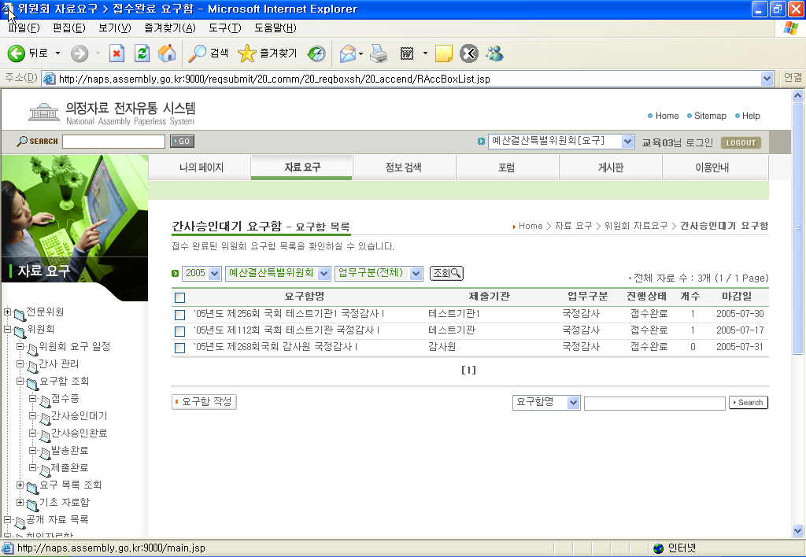
1
4
3
2
5
[그림4]

주요항목 설명

년도, 위원회, 업무구분을 SELECT BOX로 선택하여 조회 할 수 있습니다. ([그림4]의 항목1참고)

요구함 목록 : b 의 조건으로 조회한 요구함 정보(요구함명, 제출기관, 업무구분, 진행상태, 요구개수, 마감일)를 목록형태로 출력합니다. ([그림4]의 항목2참고)

요구함명 : 조회된 요구함 목록에서 요구함명을 Click하면 4.5.3.2 요구함 상세보기 화면으로 이동합니다. ([그림4]의 항목3참고)

출력우선순위 : 요구함 목록의 기본 정렬은 마감일의 내림차순으로 정렬되고, 목록의 각 열 명을 Click하면 선택한 열 명의 내림차순으로 정렬이 되며 다시 한번 같은 열 명을 Click하면 오름차순으로 다시 정렬되어 목록을 출력합니다. ([그림4]의 항목4참고)

4.5.3.2 요구함 상세보기
- 4.5.3.1 요구함 목록에서 요구함명을 Click하면 출력되는 화면으로 공식요구(질의)로 접수완료 된 요구함의 요구함 상세보기를 볼 수 있습니다.
선택 요구함의 상세정보와 해당 요구함의 요구정보의 목록을 확인 할 수 있습니다.
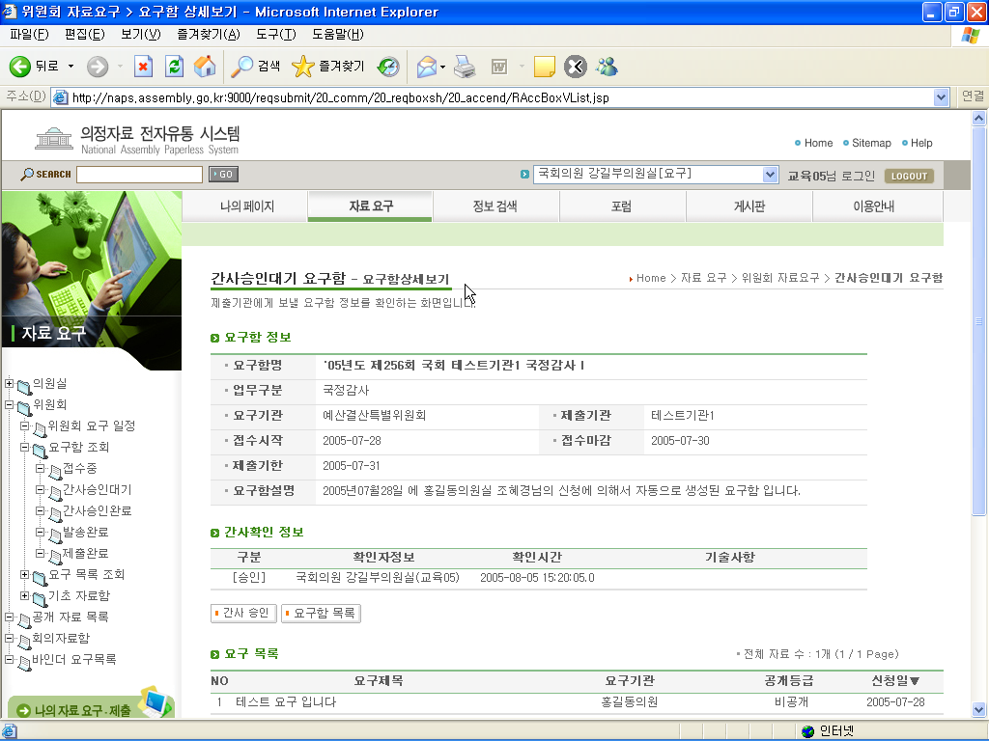
1
3
2
4
[그림5]

업무절차

“요구함 상세보기” 화면에서 요구함 정보를 확인합니다.

간사확인 정보를 통해 간사승인 이력을 확인합니다.

간사 승인이 이루어지면 요구함의 진행상태가 바뀌어집니다.

주요항목 설명

간사 승인 버튼은 소속위원회에서 지정된 간사로 로그인을 한 경우에만 출력됩니다. 간사 승인 버튼을 클릭하면 간사확인 정보에 그 이력사항이 남게 되고 두명의 간사가 요구함에 대하여 승인을 하게 되면 간사승인 완료 요구함으로 요구함이 이동됩니다.([그림 5]의 항목3 참고)

요구함 목록: [요구함 목록] 버튼을 선택하면 4.5.3.1 간사승인대기 요구함 목록으로 이동합니다. ([그림9]의 항목4참고)

출력우선순위 : 요구목록의 기본 정렬은 신청일의 내림차순으로 정렬되고, 목록의 각 열 명을 Click하면 선택한 열 명의 내림차순으로 정렬이 되며 다시 한번 같은 열 명을 Click하면 오름차순으로 다시 정렬되어 목록을 출력합니다.
([그림9]의 항목5참고)

요구제목 : 요구제목 Click시 4.5.3.3 간사승인대기 요구 상세보기화면으로 이동 할 수 있습니다. ([그림9]의 항목6참고)

요구정보 조회 :
SELECT BOX에서 조회 항목을 선택한 후 키워드를 입력하고 조회버튼을 선택하면 해당 정보의 요구정보를 조회할 수 있습니다 ([그림9]의 항목7참고)

4.5.3.3 요구 상세보기
- 4.5.3.2 요구함 상세보기 화면에서 “요구제목”을 선택하면 나타나는 화면으로서 요구함에 속한 요구정보를 확인할 수 있습니다.
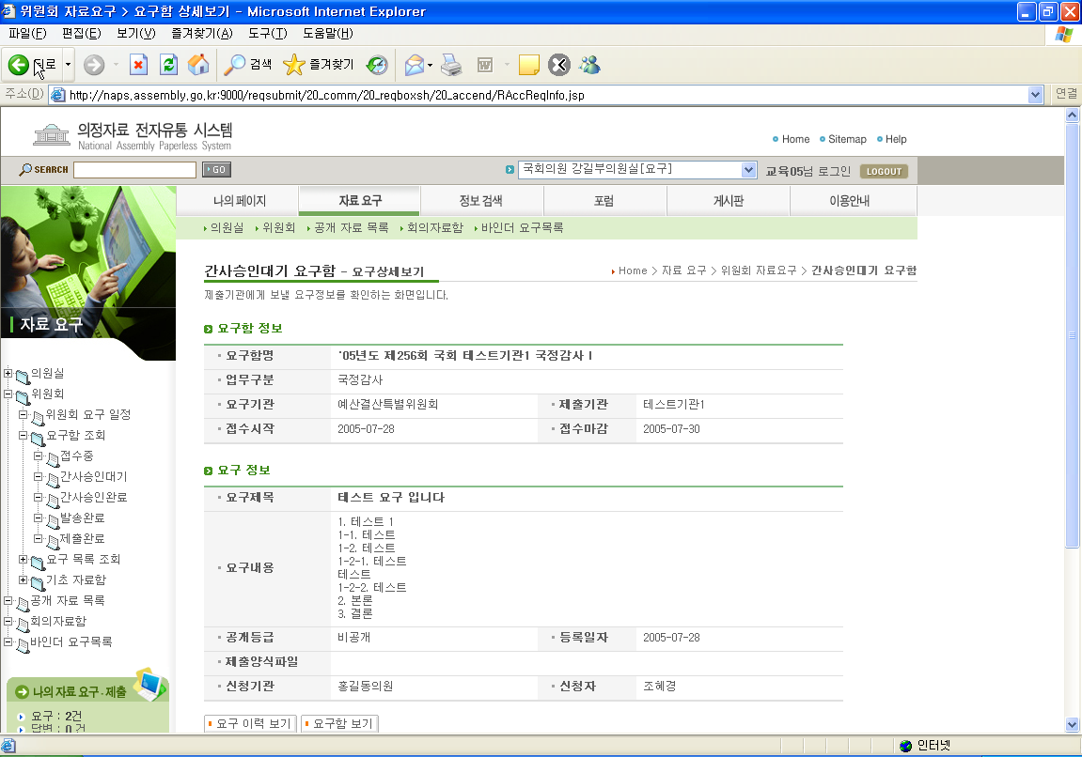
1
2
[그림6]

(가) 주요항목 설명

a. 요구이력보기: 요구정보가 언제 만들어지고 제출기관에 발송되었으며, 제출기관에서 언제 제출되었는지 이력을 확인하는 기능을 제공합니다. [요구이력보기] 버튼을 선택하면 다음과 같은 팝업창이 출력됩니다. ([그림6]의 항목1참고)
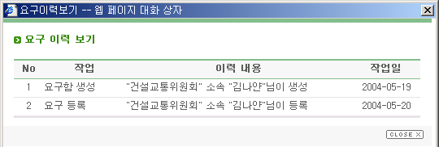

요구함 보기: [요구함보기] 버튼을 선택하면 4.5.3.2 요구함 상세보기 화면으로 이동합니다. ([그림6]의 항목2참고)

4.5.4 간사승인완료 요구함

4.5.4.1 요구함 목록
- 좌측의 [위원회]-[요구함 조회]-[간사승인완료] 메뉴를 선택하면 나타나는 화면으로, 위원회에서 제출기관에 보낼 공식요구(질의)로 접수완료 된 요구함을 조회할 수 있습니다.
- 위원회에서 공식요구(질의) 접수를 마감한 요구함을 목록형식으로 출력합니다.
위원회에서 제출기관으로 요구서를 발송하여 실제 발송이 완료되기 전까지의 모든 요구함을 진행상태 별로 출력합니다.
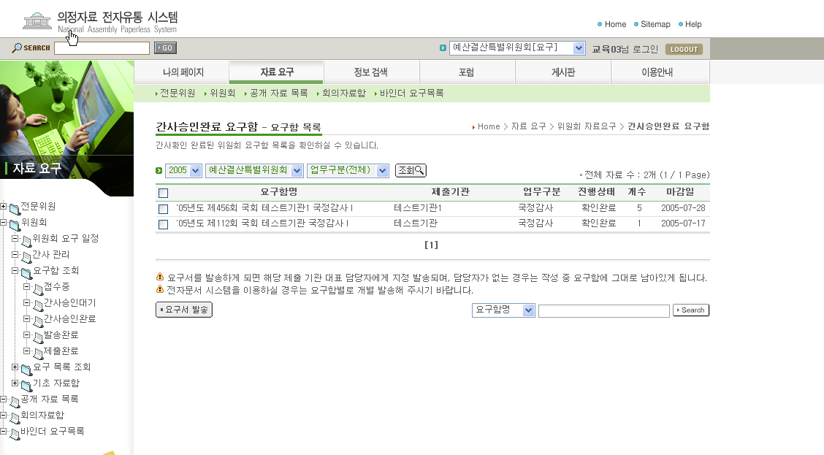
1
4
3
2
5
[그림7]

주요항목 설명

년도, 위원회, 업무구분을 SELECT BOX로 선택하여 조회 할 수 있습니다. ([그림7]의 항목1참고)

요구함 목록 : b 의 조건으로 조회한 요구함 정보(요구함명, 제출기관, 업무구분, 진행상태, 요구개수, 마감일)를 목록형태로 출력합니다. ([그림7]의 항목2참고)

요구함명 : 조회된 요구함 목록에서 요구함명을 Click하면 4.5.4.2 요구함 상세보기 화면으로 이동합니다. ([그림7]의 항목3참고)

출력우선순위 : 요구함 목록의 기본 정렬은 마감일의 내림차순으로 정렬되고, 목록의 각 열 명을 Click하면 선택한 열 명의 내림차순으로 정렬이 되며 다시 한번 같은 열 명을 Click하면 오름차순으로 다시 정렬되어 목록을 출력합니다. ([그림7]의 항목4참고)

요구함 발송 : 버튼을 Click 요구서를 일괄발송 하게 되면 해당 제출기관 대표 담당자에게 지정 발송되며, 담당자가 없으면 작성중 요구함에 그대로 남아있게 됩니다 ([그림7]의 항목5참고)

4.5.4.2 요구함 상세보기
- 4.5.4.1 요구함 목록에서 요구함명을 Click하면 출력되는 화면으로 공식요구(질의)로 접수완료 된 요구함의 요구함 상세보기를 볼 수 있습니다.
선택 요구함의 상세정보와 해당 요구함의 요구정보의 목록을 확인 할 수 있습니다.
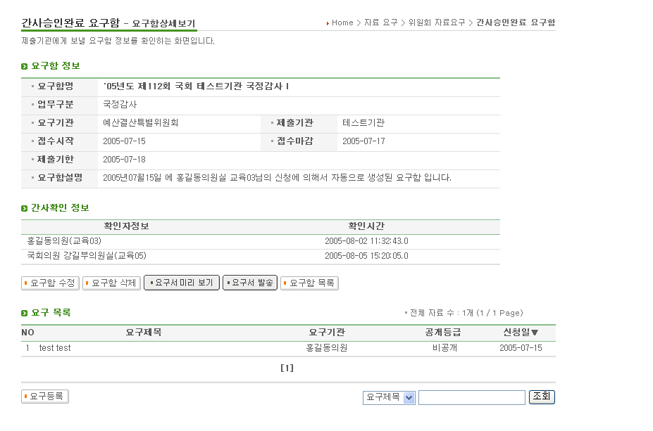
1
6
2
5
7
3
4
8
9
[그림8]
<상신대기/기안보류> 일 경우 나타나는 버튼:

업무절차

“요구함 상세보기” 화면에서 요구함 정보를 확인합니다.

요구함에 제출기관에 보낼 요구정보를 [요구등록] 버튼을 선택하여 등록 합니다.

[요구서 발송] 버튼을 선택하여 제출기관에게 요구서를 발송합니다.

요구서 발송 후 전자결재와의 연계를 통하여 요구함의 진행상태가 변합니다.

간사확인 정보를 통해 간사승인 이력을 확인합니다

주요항목 설명

요구서 발송: [요구함 발송] 버튼을 Click하면 4.5.4.3 요구서 발송 화면으로 이동합니다. ([그림8]의 항목1참고)

요구함 수정: [요구함 수정] 버튼을 Click하면 4.5.4.4 요구함 수정 화면으로 이동합니다. ([그림8]의 항목2참고)

요구함 삭제: [요구함 삭제] 버튼을 Click하면 다음과 같은 확인 창이 출력됩니다.
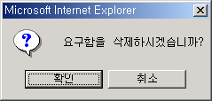
[확인]버튼을 선택하면 요구함이 삭제 되고 다음과 같은 삭제 확인창이 출력됩니다.
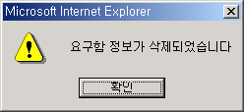

[확인]버튼을 선택하면 4.5.4.1 간사승인완료 요구함 목록으로 이동합니다.

([그림8]의 항목3참고)

요구함 목록: [요구함 목록] 버튼을 선택하면 4.5.4.1 간사승인완료 요구함 목록으로 이동합니다. ([그림8]의 항목4참고)

출력우선순위 : 요구목록의 기본 정렬은 신청일의 내림차순으로 정렬되고, 목록의 각 열 명을 Click하면 선택한 열 명의 내림차순으로 정렬이 되며 다시 한번 같은 열 명을 Click하면 오름차순으로 다시 정렬되어 목록을 출력합니다.
([그림8]의 항목5참고)

요구제목 : 요구제목 Click시 4.5.4.4 간사승인완료 요구 상세보기화면으로 이동 할 수 있습니다. ([그림8]의 항목6참고)

요구정보 조회 :
SELECT BOX에서 조회 항목을 선택한 후 키워드를 입력하고 조회버튼을 선택하면 해당 정보의 요구정보를 조회할 수 있습니다 ([그림8]의 항목7참고)

요구서 보기: 제출기관에 보낸 요구서를 다음과 같이 PDF문서 형식으로 확인할 수 있습니다. ([그림8]의 항목8참고)
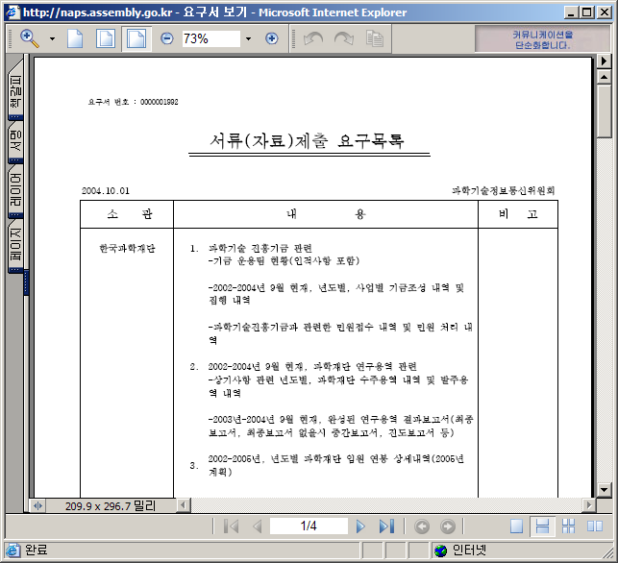

참고사항
- 요구함 삭제 시 현재 요구정보가 존재하여도 삭제가 가능합니다.
- 요구함의 진행상태에 따라 다른 버튼을 출력합니다.
- 접수완료/반려 : 요구서 발송, 요구함 수정, 요구함 삭제, 요구등록, 요구함 목록버튼을 모두 출력합니다.
- 결재진행중/기안보류/상신대기: 요구서 보기, 요구함 목록 버튼을 출력합니다.

요구서 발송
- 요구기관의 담당자가 제출기관에 요구할 내용을 전자 결재 또는 서류 제출의 시스템을 이용하여 제출기관에 전달하실 수 있습니다.
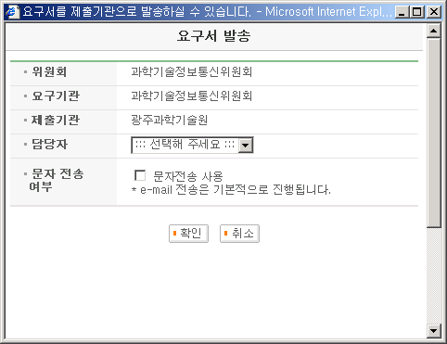
1
2
3
[그림 9]

업무절차
- 요구기관에서 작성한 요구가 하나 이상 존재하는 경우 요구서 발송을 정상적으로
진행할 수 있습니다.

주요항목 설명

제출기관의 담당자를 선택하여 요구서 발송과 관련된 정보를 이메일 또는 문자 전송 서비스를 통하여 전달할 수 있습니다. ([그림9]의 항목 1 참조)
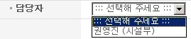

요구서 발송에 관한 정보를 제출기관의 담당자에게 통보하는 방법을 선택하게 되는데, 기본적으로 메일 발송을 진행하며, 문자전송 사용을 체크하면 문자 전송 서비스도 동시에 사용하게 됩니다. ([그림9]의 항목 2 참조)


제출기관의 담당자를 지정하지 않고 확인 버튼을 클릭하면 담당자 지정을 요구하는 대화 창을 출력합니다. ([그림9]의 항목 3 참조)
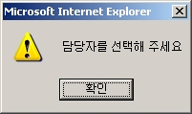
담당자를 지정한 후 확인 버튼을 클릭하면 정상적인 작업 진행을 확인 받는 대화창
을 출력하며 확인을 선택하면 요구서 발송 작업을 진행합니다.
전자 결재를 선택한 경우, 정상적으로 서류 제출 시스템 작업을 진행한 후 전자
결재 시스템을 연동합니다.
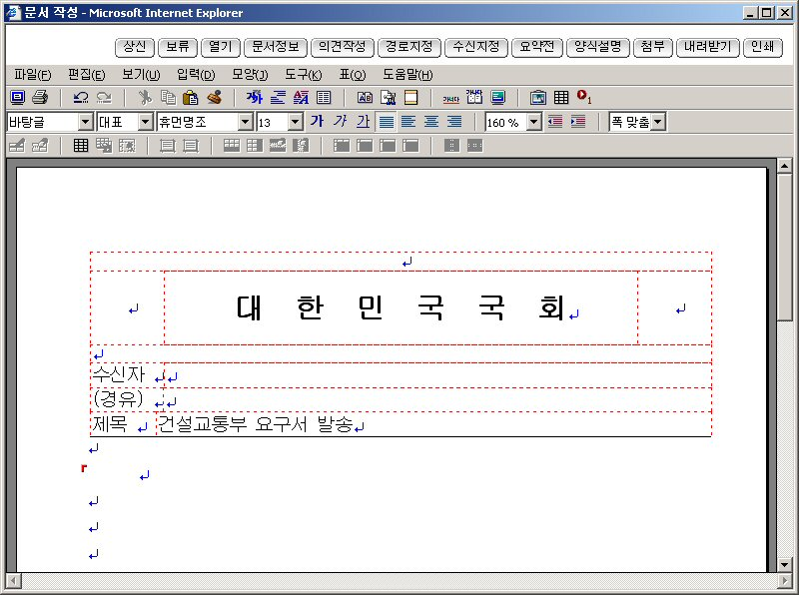

4.5.4.4 요구 상세보기
- 4.5.4.2 요구함 상세보기 화면에서 “요구제목”을 선택하면 나타나는 화면으로서 요구함에 속한 요구정보를 확인할 수 있습니다.
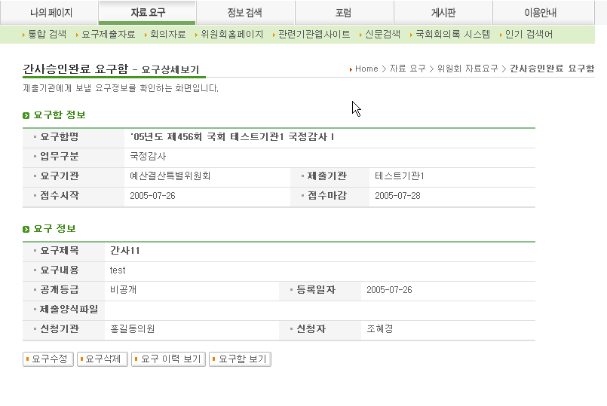
1
2
3
4
[그림10]

(가) 주요항목 설명

요구수정: [요구수정] 버튼을 Click하면 해당 요구정보를 수정할 수 있는요구 수정 화면으로 이동합니다. ([그림10]의 항목1참고)

b. 요구삭제: [요구삭제] 버튼을 Click하면 다음과 같이 요구 정보 삭제 확인 창이 출력됩니다. ([그림10]의 항목2참고)
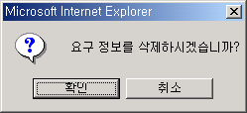
[확인] 버튼을 선택하면 해당 요구정보가 삭제 되고 삭제 확인 창이 출력됩니다.
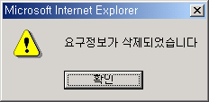
[확인] 버튼을 선택하면 4.5.4.2 요구함 상세보기 화면으로 이동합니다.

c. 요구이력보기: 요구정보가 언제 만들어지고 제출기관에 발송되었으며, 제출기관에서 언제 제출되었는지 이력을 확인하는 기능을 제공합니다. [요구이력보기] 버튼을 선택하면 다음과 같은 팝업창이 출력됩니다. ([그림10]의 항목3참고)

요구함 보기: [요구함보기] 버튼을 선택하면 4.5.4.2 요구함 상세보기 화면으로 이동합니다. ([그림10]의 항목4참고)

